税务申报台账AI需求梳理
一、数据上传/拉取逻辑：
- BS表、PL表：用户手工上传
选择文件批量上传，上传文件后系统自动提取文件名称中的前四位数字/字母作为公司代码标识，用户可手工修改公司代码。（文件示例见上传附件文件夹【3019_江阴青芦新能源有限公司-资产负债表和利润表-重分类后】）
BS表附表-应交税费科目余额表：所有公司都有
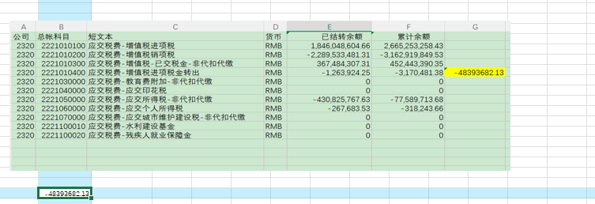
PL表附表：
2320、2355示例如下
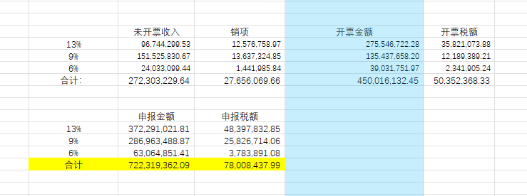
项目公司 示例如下


（文件示例见上传附件文件夹【BSPL附表】）
- 销项明细、进项明细、所得税明细、收入明细
数据湖提取，需可批量提取不同公司代码同一期间的数据
数据集：finance_electronicarchives_accounting_document_print
取值逻辑：
查询输入：
字段 | 数据集字段 | 必填 | 备注
公司代码 | company_code | Y | 多选  示例：2320，2355
会计年度 | fiscal_year_period | Y | 会计年度单选、会计期间多选，由会计年度&"0"&会计期间=fiscal_year_period  会计期间选择范围：01-16  示例：2025009、2025010
会计期间 |  | Y
数据获取
字段 | 数据集字段 | 逻辑
公司代码 | company_code
财政年/阶段 | fiscal_year_period
凭证日期 | document_date
过账日期 | posting_date_in_the_document
凭证类型 | document_type
凭证编号 | document_print_number
抬头文本 | document_header_text
行项目号 | number_of_line_item_within_  accounting_document
总账科目 | account | - 销项明细，科目默认 2221010200、2221010400  - 进项明细，科目默认 2221010100  - 所得税明细，科目默认2221050000  - 收入明细，取开头为6001的科目
本币金额 | credit_amount_in_local_currency/ debit_amount_in_local_currency | 如果debit_credit_indicator=”S”，此字段取debit_amount_in_local_currency字段；如果debit_credit_indicator=”H”，此字段取credit_amount_in_local_currency字段*-1；
本币 | currency_key_of_the_local_currency
货币金额 | credit_amount_in_document_currency/  debit_amount_in_document_currency | 如果debit_credit_indicator=”S”，此字段取debit_amount_in_document_currency字段；如果debit_credit_indicator=”H”，此字段取credit_amount_in_document_currency字段*-1；
凭证货币 | currency_key_of_the_document_currency
行文本 | item_text
付款参考 | payment_reference
贸易伙伴 | company_id_of_trading_partner
客户 | customer_number
供应商 | vendor_number
成本中心 | cost_center
WBS | wbs_element
参照 | reference
冲销凭证号 | reverse_document_number
采购凭证 | purchasing_document_number
参考代码1 | reference_key_1_for_line_item
分配 | assignment
用户名 | user_name

- 印花税明细
选择文件批量上传，上传文件后系统自动提取文件名称中的前四位数字/字母作为公司代码标识，用户可手工修改公司代码，标识数据类别。
（文件示例见上传附件文件夹【2320_印花税明细】）
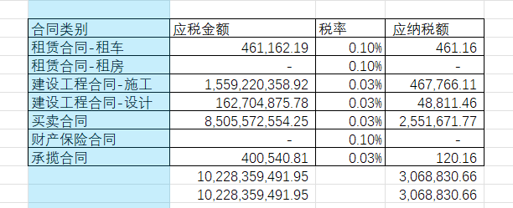
- 增值税销项 （样式）、增值税进项认证清单、累计项目税收明细表
用户导入EXCEL，标识公司代码、月份、数据类别
- 增值税变动表
系统自动生成
- 未开票数监控、项目累计申报、项目累计缴纳
系统自动生成
- 累计税金汇总表、增值税表-累计销项、账税差异监控
系统自动生成
二、配置表（配置表需授权特定人员可以维护）
1.税目配置表
公司代码 | 税种 | 税目 | 计税依据 | 征收比例 | 税率
非必填 | 必填 | 必填 | 必填 | 必填 | 必填
 | 印花税
 | 增值税
 | 企业所得税
 | 城镇土地使用税
 | 房产税
 | 个人所得税
 | 残疾人保障金

2.项目配置表
公司代码 | 税种 | 税目 | 项目名称 | 所属优惠期
必填 | 必填 | 非必填 | 非必填 | 必填
2320 | 企业所得税 | 企业所得税 |  | 非风场项目，无优惠期
4470 | 企业所得税 | 企业所得税 | 鄂尔多斯（2023-2025三免期） | 减免期

3.增值税变动表基础条目配置表
条目序号 | 公司代码 | 基础条目 | 是否拆分 | 是否显示
必填 | 非必填 | 必填 | 必填 | 必填
1 |  | 当月利润表主营业务收入 | Y | Y
2 |  | 固定资产处置收入 | N
3 |  | 销项税额-固定资产处置收入 | N | Y
4 |  | 财务费用-利息收入 | N
5 |  | 销项税额-财务费用-利息收入 | N | Y
6 | 2320、2355 | 其他收益计税金额 | N | Y
7 |  | 销项税额-其他收益 | N | Y
8 |  | 应交增值税-销项税 | Y | Y
9 |  | 预开票（未确认收入）-应交增值税 | N | Y
10 |  | 增值税已认证进项税 | N | Y
11 |  | 进项转出 | Y | Y
12 |  | 期初留抵进项税 | Y | Y
13 |  | 期末留抵进项税 | Y | Y
14 |  | 应交增值税 | Y | Y
15 | 2320、2355 | 异地预缴抵减 | N | Y
16 | 2320、2355 | 本期应交增值税 | N | Y

4.睿景、景程增值税变动表特殊条目配置表
条目序号 | 公司代码 | 特殊条目 | 是否显示
必填 | 必填，可多选 | 必填 | 必填
1 | 2320、2355 | 当月利润表主营业务收入（商品销售13%） | Y
1 | 2320、2355 | 当月利润表主营业务收入（商品销售13%-普票） | Y
1 | 2320、2355 | 当月利润表主营业务收入（建安收入9%） | Y
1 | 2320、2355 | 当月利润表主营业务收入（建安收入9%-普票） | Y
1 | 2320、2355 | 当月利润表主营业务收入（设计服务6%） | Y
1 | 2320、2355 | 当月利润表主营业务收入（设计服务6%-普票） | Y

三、生成台账逻辑：
用户批量输入需要生成台账的公司代码及台账年度月份，AI自动在系统在系统中获取以下数据生成台账EXCEL，如同一数据有多个EXCEL则弹窗让用户自己选。
- BS表、PL表
命名规则：“台账月份”&月BS/PL
逻辑：BS:取用户上传的当年1月到台账月份的资产负债表sheet页及附表，拼接成sheet页
PL：取用户上传的当年1月到台账月份的利润表sheet页及附表，拼接成sheet页
- 销项明细、进项明细、收入明细
按照公司代码，台账年度月份取数据湖拉取的EXCEL，
- 印花税明细、增值税销项 （样式）、增值税进项认证清单、所得税明细
按照公司代码，台账年度月份取用户上传的EXCEL。
- 增值税变动表
系统自动生成，逻辑见EXCEL
- 未开票数监控、项目累计申报、项目累计缴纳、累计税金汇总表、增值税表-累计销项、账税差异监控
在上期台账数据基础上计算生成本期数据，逻辑见EXCEL
- Ref 1_202512_Summary：逻辑见EXCEL

